**9.آزمایش PYR**

|  |  |  |
| --- | --- | --- |
| **اسم آزمایشگاه:** | {{LabName}} | |
| **اسم سند:** | **دستورالعمل روش انجام و کنترل کیفی آزمایش ال-پيرولیدونیل آمينوپپتيداز/آریل آمیداز یا PYR** | |
| **کد سند:** | D-003-0023 | |
| **دسته بندی سند:** | دستورالعمل و کنترل کیفی مواد و تست های تشخیصی | |
| **شماره ویرایش:** | {{EditeNumber}} | |
| **تاریخ ویرایش:** | {{EditeNumber}} | |
| **تاریخ بازنگری سند:** | {{ReviewDate}} | |
| **تهیه کننده:** | **تایید کننده:** | **امضاء :** |
| شرکت دارا ویرا آزما  دکتر داریوش شکری | {{ConfirmerOneName}} | {{ConfirmerTwoName}} |

**(1) هدف:**

این آزمایش برای شناسایی احتمالی استرپتوکوک های گروه A (استرپتوکوک پیوژنز) و انتروکوک ها با حضور آنزیم ال-پيرولیدونیل آمينوپپتيداز/آریل آمیداز استفاده می شود.

**(2) اساس آزمایش:**

آنزيم پيرولیدونیل آمينوپپتيداز/آریل آمیداز سوبسترای ال-پیرولیدونیل-بتا-نفتیل آمید را هیدرولیز می کند تا بتا-نفتيل آمين تولید کند. بتا-نفتيل آمين را می توان در حضور معرف - N-Nمتیل آمینو-سینامالدئید با تولید یک رسوب قرمز روشن شناسایی کرد.

**(3) مواد و وسایل مورد نیاز:**

کشت تازه 24 ساعته، دیسک یا پودر PYR ، معرف متیل آمینوسینامالدهید، اپلیکاتور چوبی یا پلاستیکی.

**(4) روش انجام آزمایش:**

1. قبل از تلقیح، دیسک PYR را کمی با معرف مرطوب کنید اما دیسک را غرقه نکنید.
2. با استفاده از یک اپلیکاتور چوبی، مقدار کمی از چندین کلنی از یک کشت خالص 18 تا 24 ساعته را روی ناحیه کوچکی از دیسک PYR بمالید.
3. در دمای اتاق به مدت 2 دقیقه انکوبه کنید.
4. یک قطره از معرف آشکارساز، متیل آمینوسینامالدهید اضافه کنید و رنگ قرمز را در مدت 1 دقیقه مشاهده کنید.

**توجه**: این آزمایش به روش لوله ای هم قابل انجام است.

**(5) محدودیت ها و تداخلات:**

قبل از انجام این آزمایش باید مطمئن بود که ارگانیسم مورد نظر استرپتوکوک است یعنی کوکسی گرم مثبت و کاتالاز منفی در اختیار داریم زیرا ارگانیسم های دیگر مانند بعضی از کوکسی ها، استافیلوکوک ها و استرپتوکوکهای ویریدانس نیز PYRمثبت هستند.

**(6) نتایج مورد انتظار:**

**مثبت:** رنگ قرمز روشن در عرض 5 دقیقه. **منفی:** بدون تغییر رنگ یا رنگ نارنجی.

**(7) کنترل کیفی:**

**مثبت:** انتروکوکوس فکالیس (ATCC29212) و استرپتوکوک پیوژنز (ATCC19615) (شکل A).

**منفی:** استرپتوکوک آگالاکتیه (ATCC10386) (شکل B).

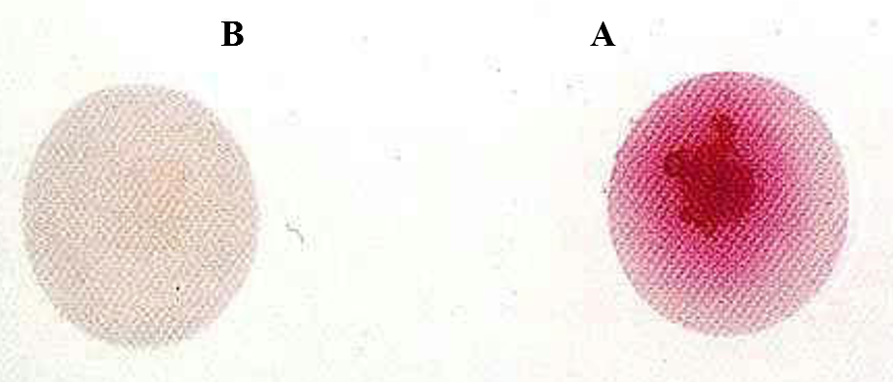

آزمایش PYR. A: مثبت. B: منفی.

**(8) منابع**:

1. کتاب آزمایشگاه باکتری شناسی پزشکی. جلد اول: تشخیص. دکتر داریوش شکری و همکاران. انتشارات تیمورزاده نوین و کیا. 1402.

2. Koneman، Elmer W، et al. Color Atlas and Text book of Diagnostic Microbiology. *Philedelphia: Lippincott-Raven Publishers. Seventh edition.* 2021.

3. Tille, Patricia. *Bailey & Scott's diagnostic microbiology-e-book*. Elsevier Health Sciences, fifteenth edition. 2021.